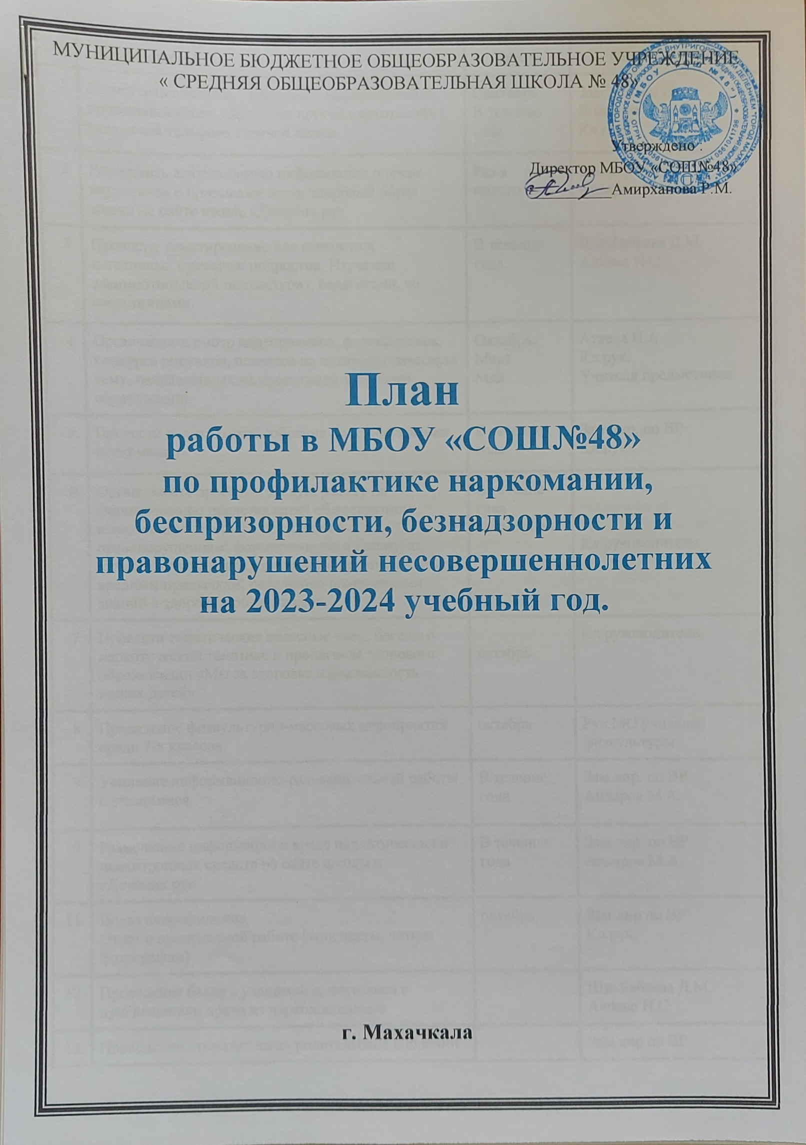
№ | Мероприятия | Сроки | Ответственные
 | Разместить плакаты, баннеры с информацией о проведении акции «Дагестан против наркотиков» с указанием телефона горячей линии | Сентябрь  В течение года | Зам.дир. по ВР  Вожатые  Кл.рук.
 | Разместить агитационную информацию о вреде наркотиков с призывами вести здоровый образ жизни на сайте школе «Дневник.ру» | Раз в полугодие | Зам.дир. по ВР  Анваров М.А
 | Провести анкетирование для выявления негативных привычек подростов. Изучение взаимоотношений подростков с педагогами, со сверстницами. | В течение года. | Шихбабаева Д.М.  Алиева Н.С.
 | Организовать смотр видеороликов, фотовыставок, конкурса рисунков, плакатов на антинаркотическую тему, направленных на пропаганду здорового образа жизни. | Октябрь.  Март.  Май | Атаева Н.А.  Кл.рук.  Учителя предметники.
 | Провести родительское собрание по профилактики наркомании | В течение года. | Зам.дир. по ВР  Кл.рук.
 | Организовать просветительную работу по формированию представлений об адекватном поведении; о личности не склонной к правонарушениям; формированию и развитию личности гражданина, способного противостоять вредным привычкам; овладению школьниками знаний о здоровом образе жизни | В течение года ежемесячно | Кл.руководители.
 | Провести тематические классные часы, беседы о наркотической тематике и пропаганде здорового образа жизни «Мы за здоровье и безопасность наших детей» | октябрь | Кл.руководители.
 | Проведение физкультурно-массовых мероприятий среди 7-х классов | октябрь | Рук.МО учителей  физкультуры
 | Усиление информационно-разъяснительной работы с учащимися. | В течение года | Зам.дир. по ВР  Анваров М.А.
 | Размещение информации о вреде наркотических и психотропных средств на сайте школы и «Дневник.ру». | В течение года | Зам.дир. по ВР  Анваров М.А.
 | Показ видеофильмов.  Отчет о проделанной работе (конспекты, четкие фотографии) | октябрь | Зам.дир по ВР  Кл.рук.
 | Проведение бесед с учащимися, лекториев с приглашением врача из наркодиспансера. |  | Шихбабаева Д.М.  Алиева Н.С.
 | Проведение тематических родительских собраний по вопросам профилактики девиантного поведения, противодействия вовлечению несовершеннолетних в употребление и оборот наркотиков. |  | Зам.дир по ВР  Кл.руководители.
 | Проведение тематических классных часов, внеклассных мероприятий, направленных на разъяснения вреда наносимого здоровью от потребления наркотиков, а также ответственности, предусмотренной законодательством Российской Федерации. | май | Кл.руководители.
 | Проведение анонимного анкетирования для выявления случаев распространения и употребление наркотических и психотропных средств. | Апрель-май | Шихбабаева Д.М.  Алиева Н.С.
 | Индивидуальные беседы с учащимися с приглашением инспектора ПДН и представителя отдела просвещения духовного управления г.Махачкалы . | В течение года | Зам.дир. по ВР
 | Провести конкурс рисунков на тему: «Я за здоровый образ жизни», «Нет - наркотикам!», «Я выбираю жизнь», «Как прекрасен этот мир!». | В течение года | Атаева Н.А.  Вожатые
 | Проведение конкурса на лучшее сочинение.  Темы: «Я за здоровый образ жизни», «Нет - наркотикам!», «Я выбираю жизнь», «Как прекрасен этот мир!», «Жизнь без наркотиков». | В течение года 1 раз в четверть | Кл.руководители  Рук.МО учителей  русс.языка и литер
 | Проведение физкультурно-массовых мероприятий «Я за здоровый образ жизни» | В течение года | Рук.МО учителей  физкультуры

